江苏省仪征中学2021—2022学年度第一学期高二化学学科导学案
第六单元 常见仪器与操作
研制人：杨震 审核人：李萍
班级：_________ 姓名：____________ 学号：______ 授课日期：

1．知道化学实验室常用仪器的名称、构造、主要用途、使用方法和操作原理，能识别和绘制简单的仪器装置图
2．树立安全意识，识别化学品安全使用的常见标识，知道基本的安全措施和意外事故的处理方法，初步形成良好的实验工作习惯
3．学会配制一定物质的量浓度的溶液

一、 化学实验常用仪器
1. 可加热仪器
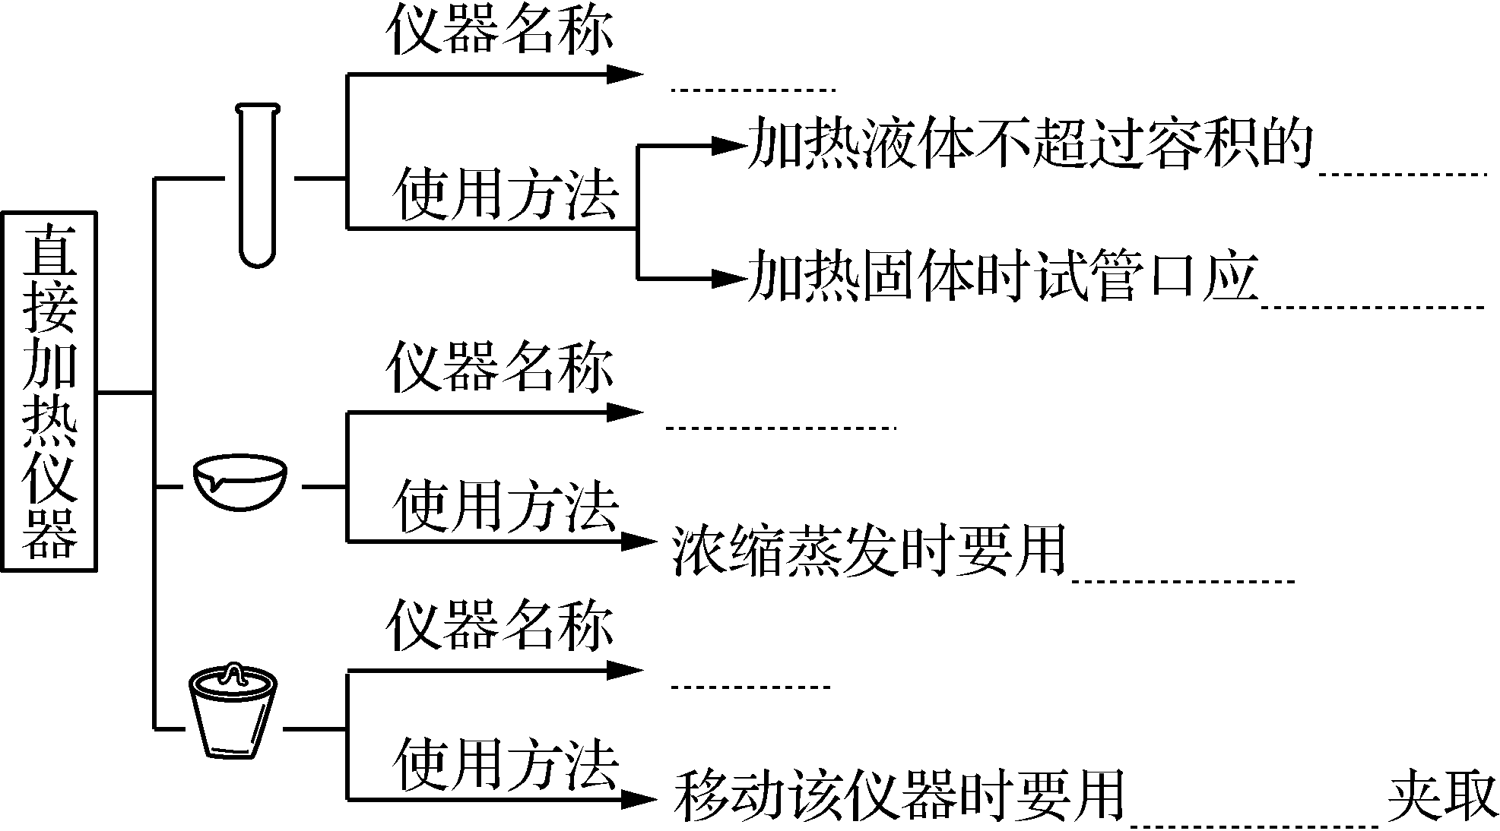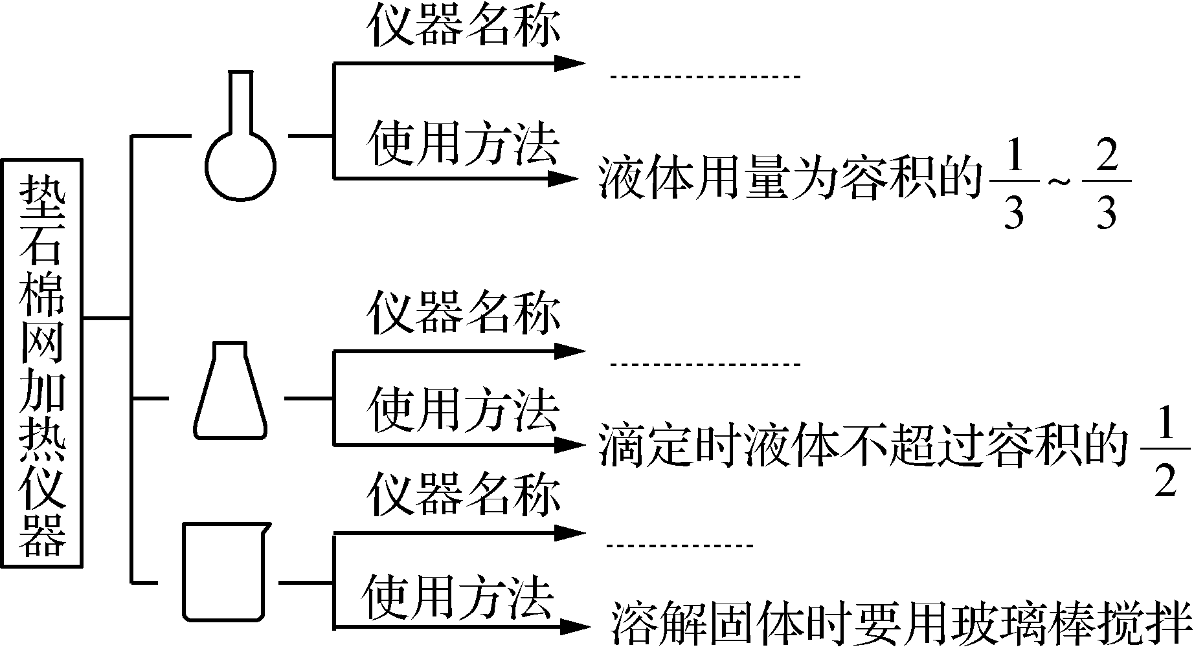

2. 计量仪器
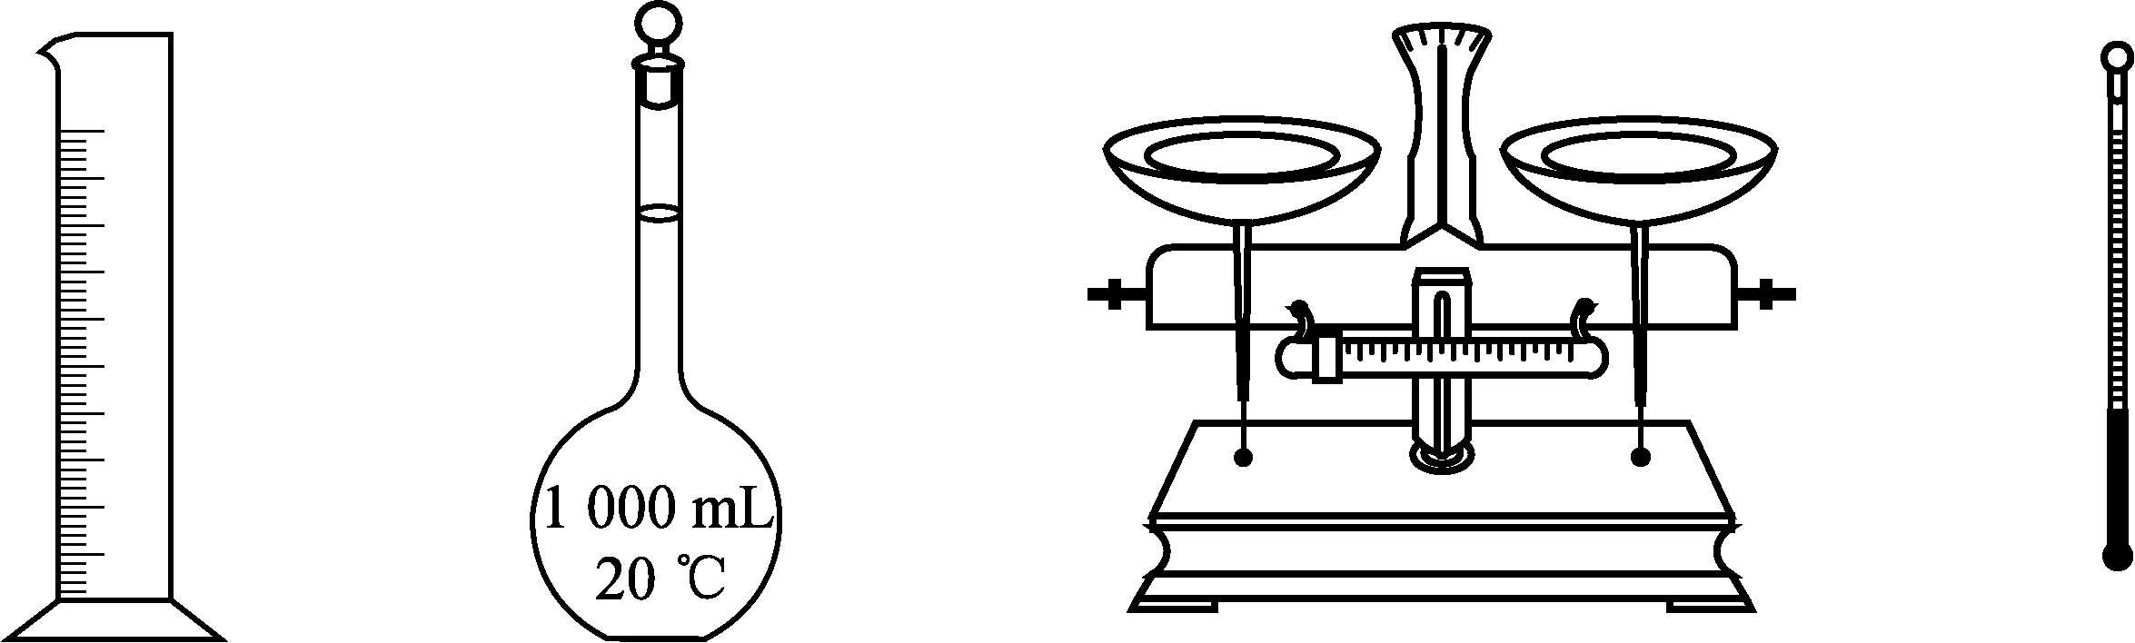
A B C D
(1) 仪器A的名称： 。
注意：①无“0”刻度；②不可加热，不可作反应容器，不可用于溶液的稀释；③选取的规则是“大而近”；
④读数精度到0.1 mL。
(2) 仪器B的名称： 。
注意：①不可作反应容器，不可加热；②使用前需“ ”；③溶液转入时要用玻璃棒 。
(3) 仪器C的名称： 。
注意：①称量前先调零点；②腐蚀性药品应放于 内称量；③左盘放 ，右盘放 ；
④精确度为0.1 g。
(4) 仪器D的名称： 。
注意：①水银球不能接触器壁；②蒸馏时，水银球放在 ；③不能当玻璃棒使用。
3. 常用分离、提纯仪器
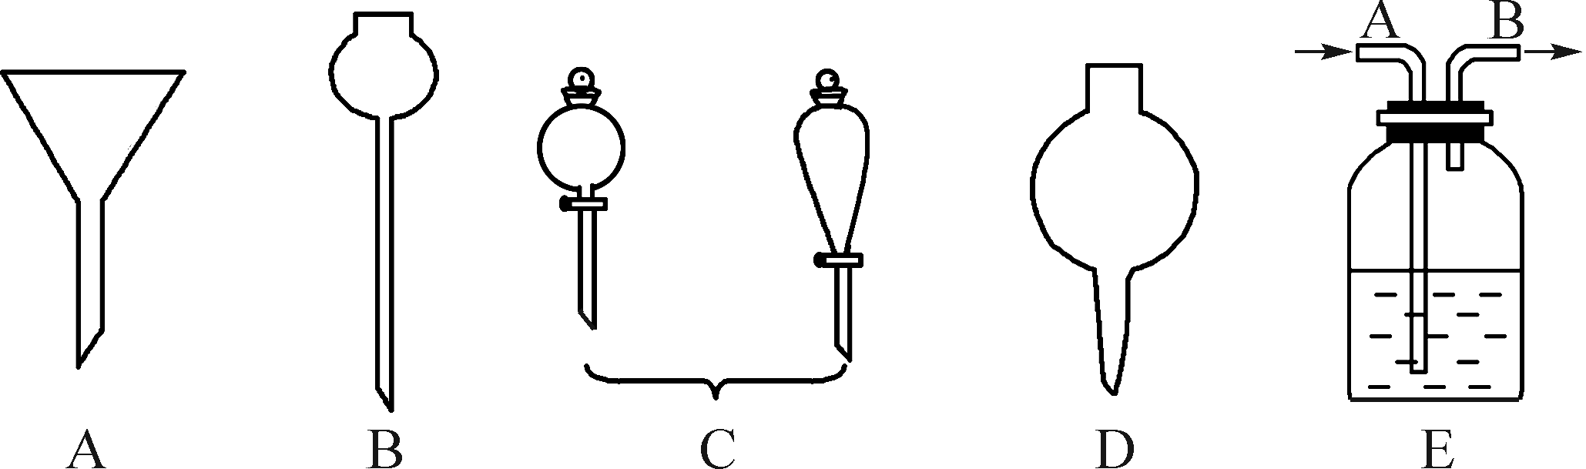
(1) 仪器A的名称： 。常用于分离 混合物，也可用于防倒吸装置。
(2) 仪器B的名称： 。用于装配发生器，使用时长管末端应 ，形成液封。
(3) 仪器C的名称： 。
①用于分离 的液体；
②也可在反应装置中作加液装置；
③使用前应先检验是否 ，分液时下层液体从 放出，上层液体由 倒出。
(4) 仪器D的名称： ，用于 。
(5) 仪器E的名称： ，用于 。
二、 化学实验基本操作
1. 药品的取用
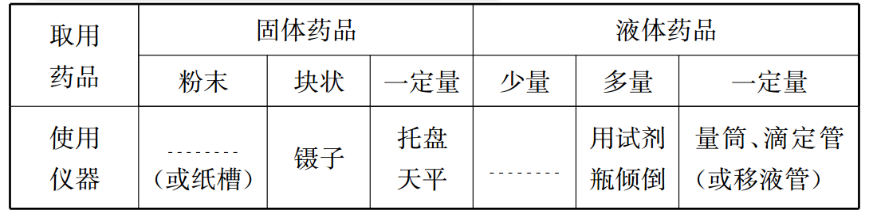
2. 试纸的使用
(1) 试纸种类。
①石蕊试纸(红、蓝色)：定性检验 ；
②pH试纸： ；
③淀粉－KI试纸：检验Cl₂等有 的物质。
(2) 使用方法。
①检验液体：取一小块试纸放在 ，用蘸有待测液的 (或胶头滴管吸取)点在试纸的中部，观察试纸颜色变化；
②检验气体：一般先将试纸 ，粘在玻璃棒的一端，并使其接近试管(或集气瓶)口，观察颜色变化。
三、 实验事故处理方法
1. 酒精等易燃物小面积着火应迅速用 盖灭，钠、磷着火用 盖灭，更大火情应拨打 。
2. 眼睛的化学灼伤，应用大量 冲洗，边冲边眨眼。
若为碱灼伤再用2%～3% 溶液淋洗，若为酸灼伤再用3%～5% 溶液淋洗。
3. 误食重金属盐(如氯化钡中毒)，应立即服用 或 。
4. 汞洒落后，应撒上 ，并打开风扇通风。
四、 一定物质的量浓度溶液的配制
1. 主要仪器：容量瓶——长颈梨形平底玻璃瓶。
容量瓶常用规格有： mL、 mL、 mL、1000mL等。
2. 配制步骤： 、 、 、 、 、定容、摇匀。

1. 常用危险化学药品的标志
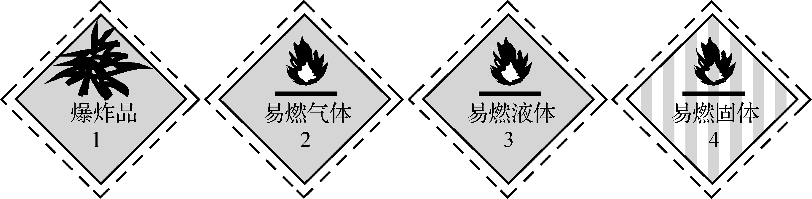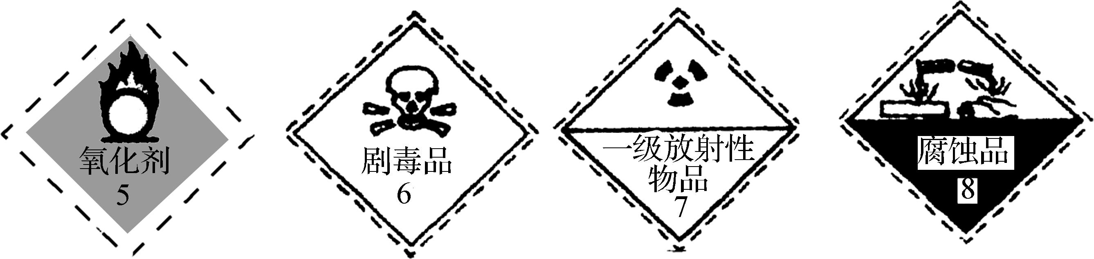
2. 实验操作中注意“六防”
(1) 防爆炸：可燃性气体点燃前先验纯；防止火焰进装置；还原固体物质时，先通气体后加热。
(2) 防暴沸：加热液体时加沸石；浓硫酸沿容器壁加入到其他液体中，并不断搅拌。
(3) 防失火：可燃性物质要远离火源。
(4) 防中毒：有毒气体实验要在通风橱中进行；误食重金属盐，可喝含蛋白质的溶液缓解。
(5) 防倒吸：排水集气结束时，先撤导管后熄灯；必要时要加装安全瓶。
(6) 防污染：有毒气体要进行尾气吸收处理；有毒物质先处理后排放。
3. 配制一定物质的量浓度溶液
(1) 操作注意事项。
①选用与欲配制溶液体积相同的容量瓶，容量瓶的规格有：100 mL、250mL、500mL、1000mL。
②使用前必须检查容量瓶是否漏水。
③固体不能在容量瓶内直接溶解。
④溶解后的溶液等冷却至室温时再转移至容量瓶中。
⑤定容时，当液面离刻度线1～2cm时，改用胶头滴管滴加蒸馏水，以平视观察加水至凹液面最低处与刻度线相切为止。
(2) 误差分析。
①容量瓶中有水——无影响；②溶液没有冷却——一般偏大；③转移时有液体溅出——偏小；④未洗涤烧杯和玻璃棒——偏小；⑤定容时超过刻度线——偏小。
注意：有误差的处理方法——重新配制。
4. 药品的存放
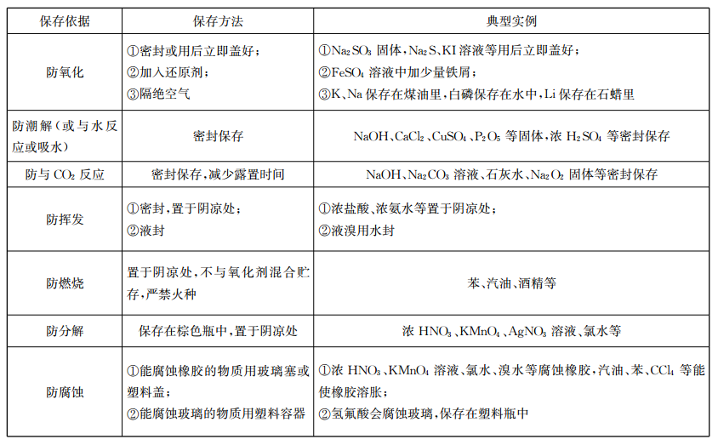
5. 装置气密性检查
检查装置气密性的基本思路是使装置内外压强不等，观察气泡或液面变化。微热法检查的关键词是封闭、微热、气泡、水柱；液差(封)法的关键词是封闭、液差。
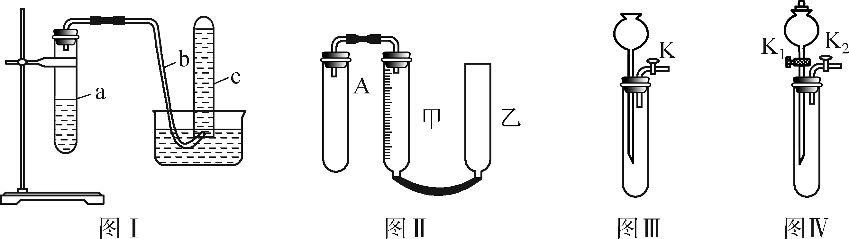
(1) 微热法(基本法)。
如图Ⅰ将导气管b的末端插入水中，用手握住试管或用酒精灯微热，导管末端有气泡产生，松开手或撤离酒精灯后，导管末端又有一段水柱形成，证明装置不漏气。
(2) 液差法。
检查量气装置气密性如图Ⅱ，连接好仪器，向乙管中注入适量水，使乙管液面高于甲管液面，静置片刻，若液面位置保持不变，则证明装置不漏气。
(3) 液封法。
如图Ⅲ，检查此装置的气密性，应先关闭活塞K，通过长颈漏斗向试管中加水至浸没长颈漏斗下端管口，若漏斗颈出现一段稳定的水柱，证明此装置不漏气。
(4) 压强差法。
如图Ⅳ，检查此装置气密性，应先关闭活塞K₁，打开分液漏斗上端活塞，向分液漏斗中注入适量水，关闭K₂，打开K₁(分液漏斗不加盖)，如果水能持续流下，则气密性不好；如果水很快不能流出，则气密性良好。

【例1】操作规范是化学实验的基本要求。下列实验操作正确的是( )
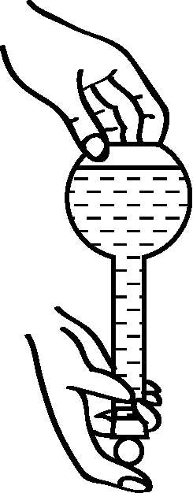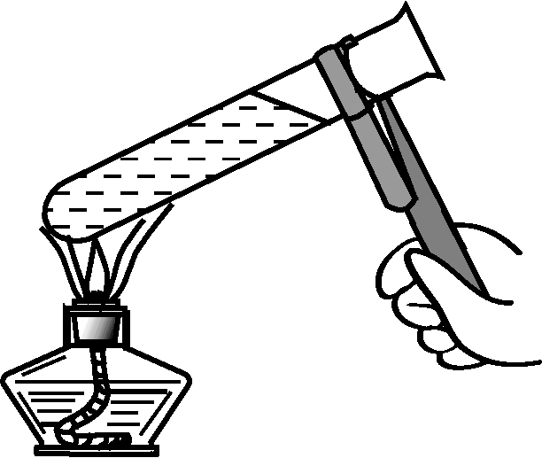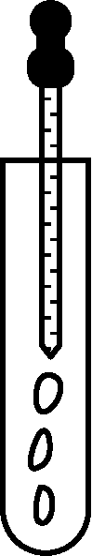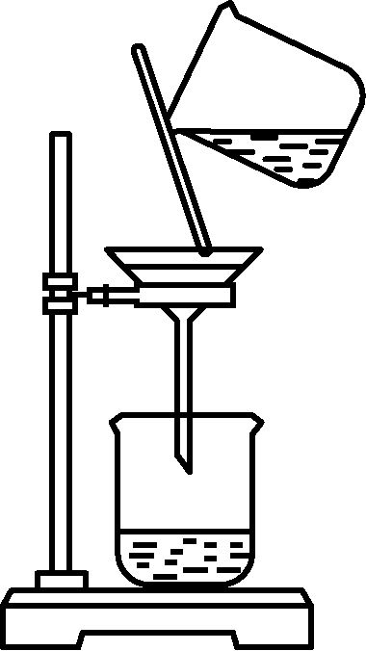
A．检查容量瓶是否漏水 B．给液体加热 C．滴加试液 D．过滤
【例2】下列实验方法或操作正确的是( )
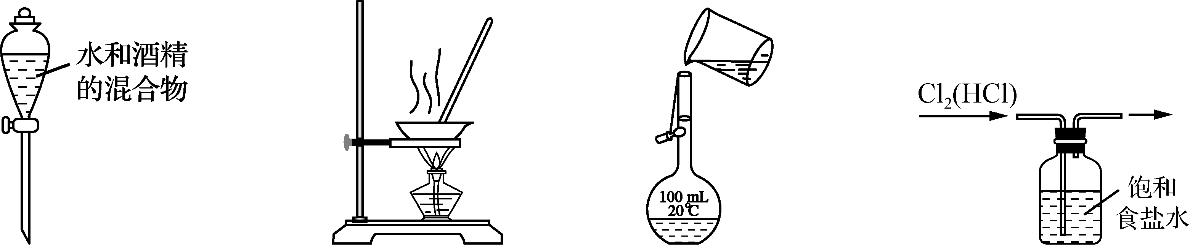
A B C D
A．分离水和酒精
B．蒸发NH₄Cl溶液得到NH₄Cl晶体
C．配制一定物质的量浓度溶液时转移溶液
D．除去氯气中的氯化氢
【例3】下列实验装置不能达到实验目的的是( )
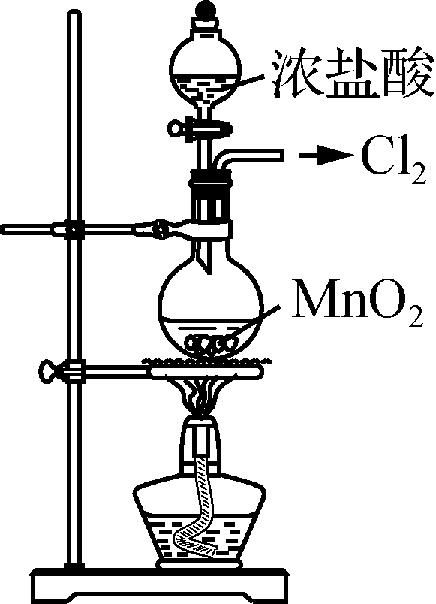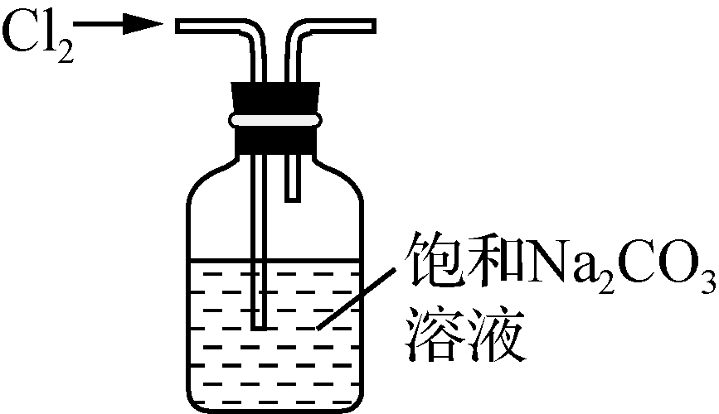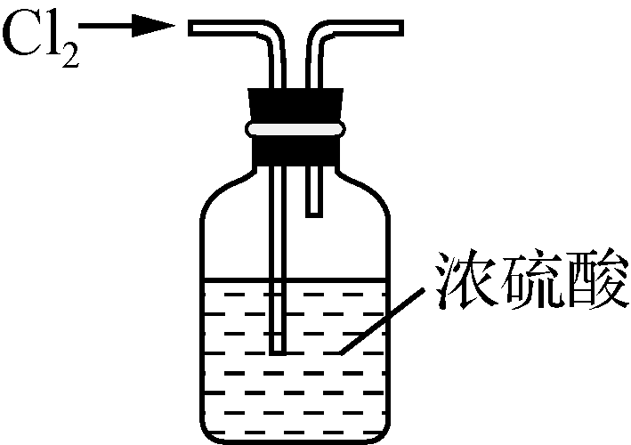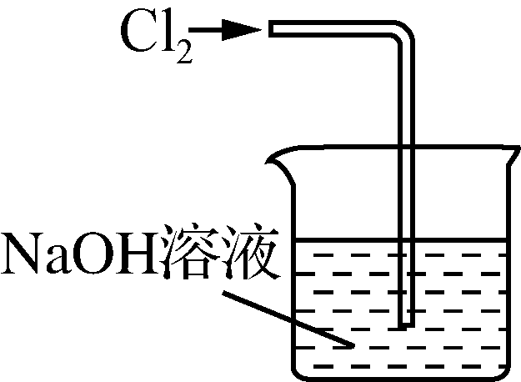
A．制取Cl₂ B．除去Cl₂中的HCl C．干燥Cl₂ D．吸收多余Cl₂

江苏省仪征中学2021—2022学年度第一学期高二化学学科作业
第六单元 常见仪器与操作
研制人：杨震 审核人：李萍
班级：________姓名：________学号：________时间：_______ 作业时长：20分钟
1．实验室用右图所示的装置蒸馏海水，下列说法正确的是( )
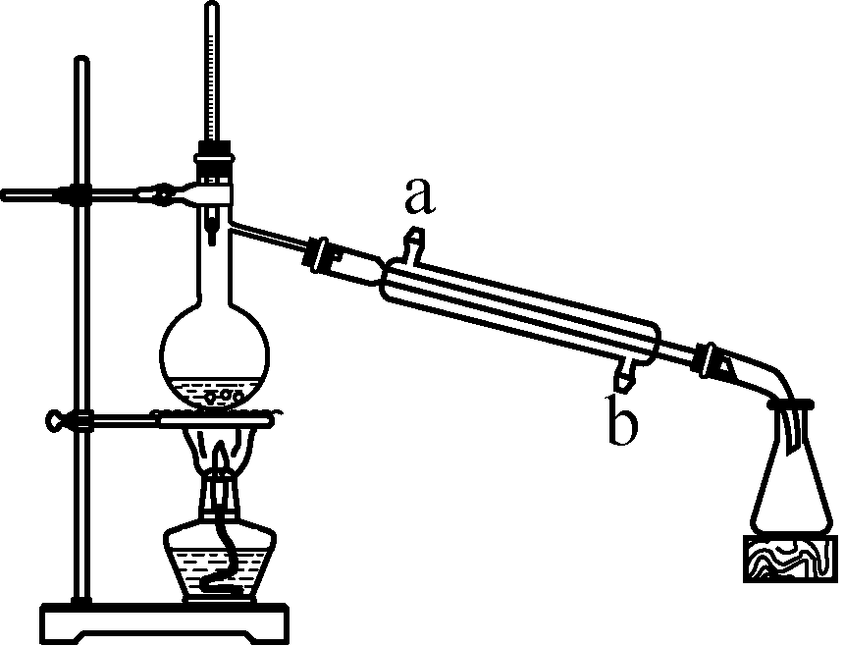
A．蒸馏烧瓶中加入沸石的作用是防止暴沸
B．实验时冷却水应从a进入，从b流出
C．锥形瓶中能收集到高浓度的氯化钠溶液
D．该装置可用于分离海水中的NaCl和MgCl₂
2．下列实验方法或操作正确的是( )
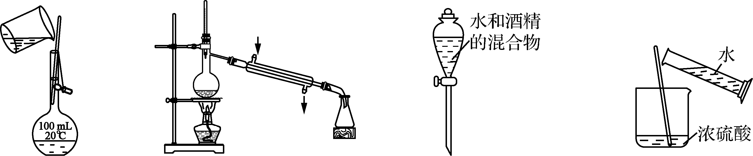
A．转移溶液 B．制蒸馏水 C．分离水和酒精 D．稀释浓硫酸
3．实验室盛装浓硫酸的试剂瓶上贴有的标识是( )
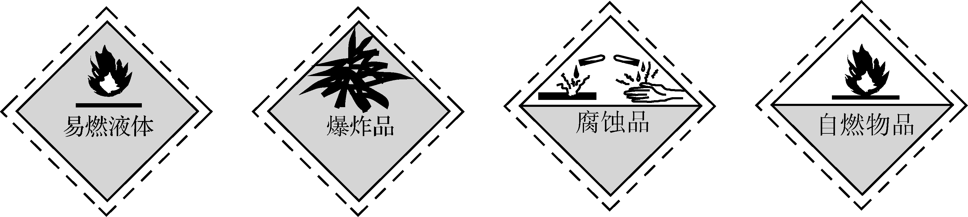
A B C D
4．实验操作的规范是实验的基本要求。下列实验操作正确的是( )
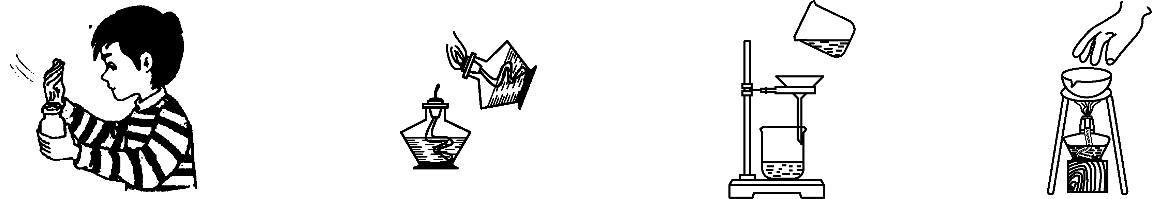
A．闻气体气味 B．点燃酒精灯 C．过滤 D．移开蒸发皿
5．下列实验装置或操作正确的是( )
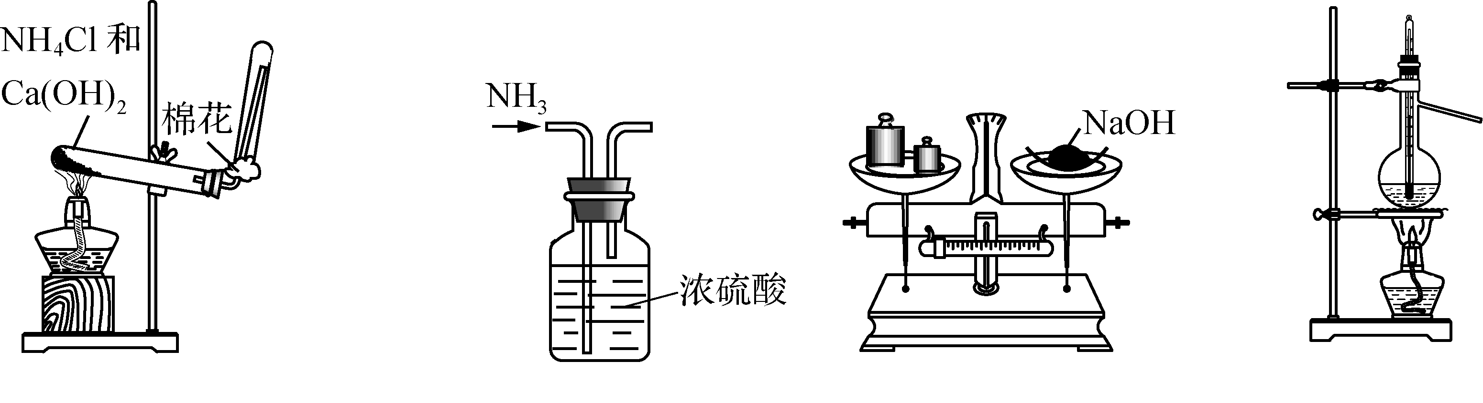
A．制取NH₃ B．干燥NH₃ C．称量NaOH固体 D．石油的分馏
6．用下列图示操作，装置正确且能达到实验目的的是( )
A | B | C | D
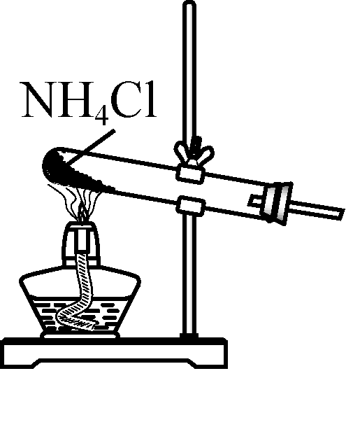 | 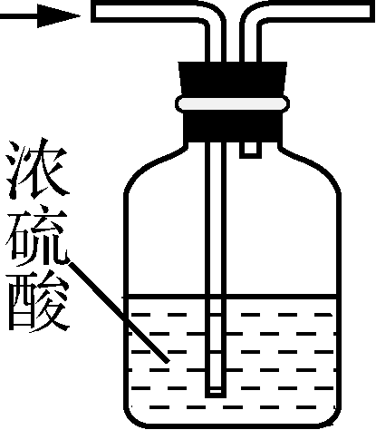 | 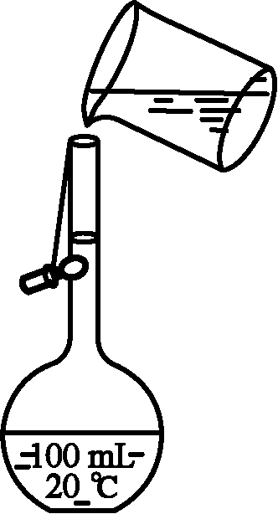 | 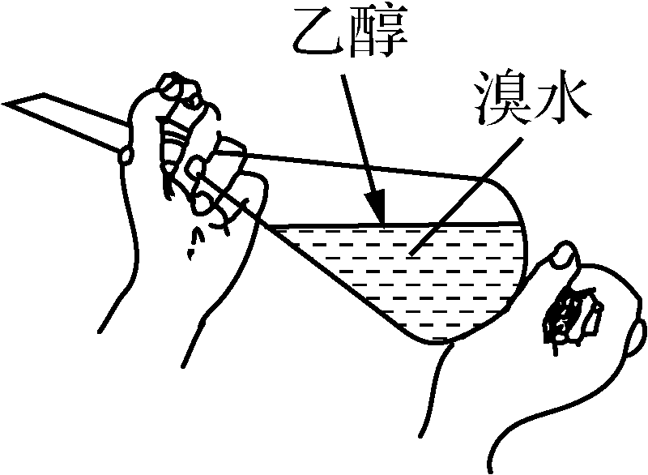
制取氨气 | 干燥氯气 | 转移溶液 | 萃取溴
7．下列有关实验方法或操作正确的是( )
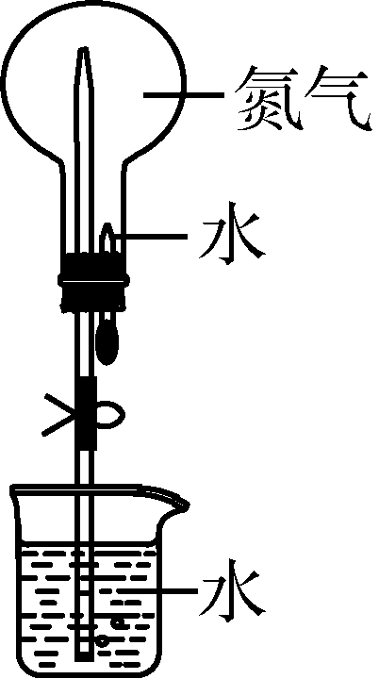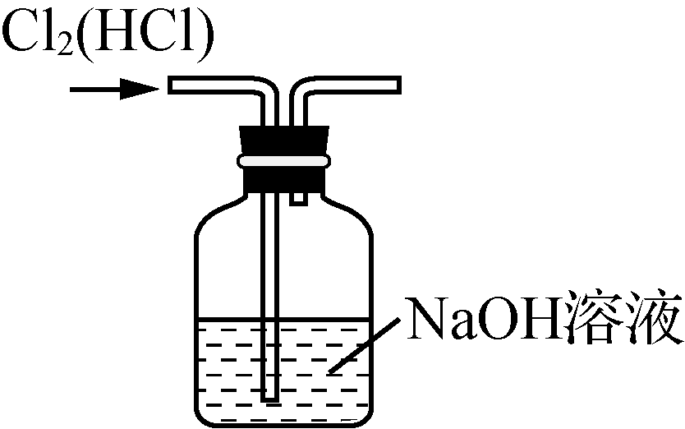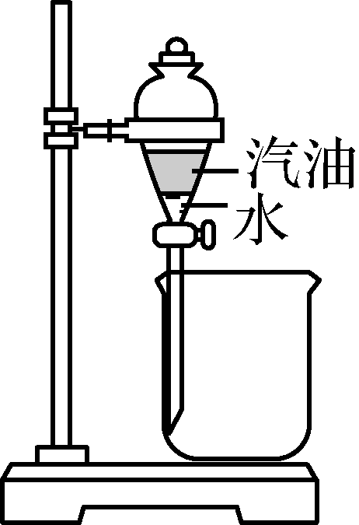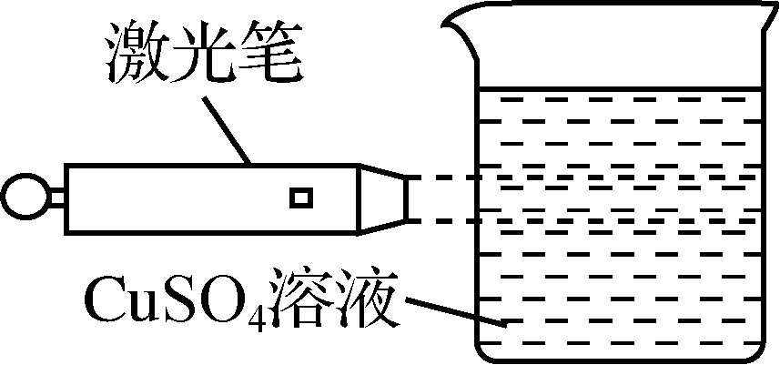
A．喷泉实验 B．氯气除杂 C．分离汽油和水 D．丁达尔效应
8．下列有关实验操作或现象描述正确的是( )
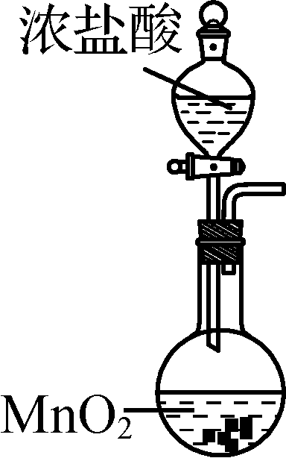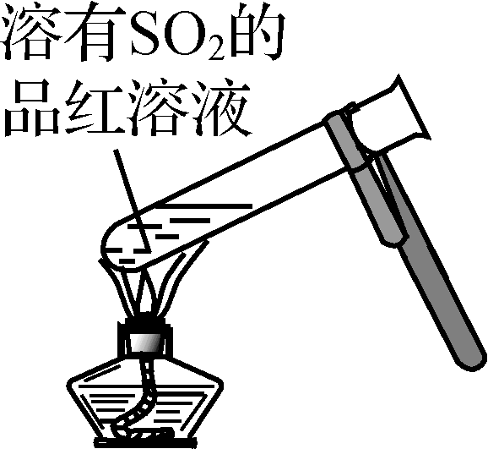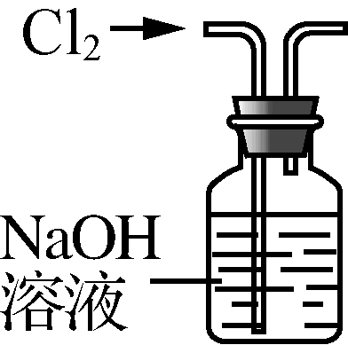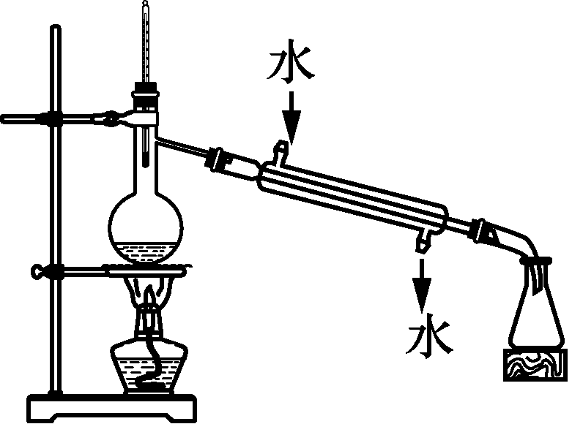
图1 图2 图3 图4
A．实验室用图1装置制备Cl₂
B．加热后图2中溶液颜色恢复红色
C．用图3装置除去Cl₂中含有的少量HCl
D．实验室用图4装置制取少量蒸馏水
9．配制500 mL 0.050 0 mol·L^{－1}的Na₂CO₃溶液，不需要的仪器有( )
A．500 mL容量瓶 B．锥形瓶 C．烧杯 D．玻璃棒
10．下列有关实验操作或原理正确的是( )
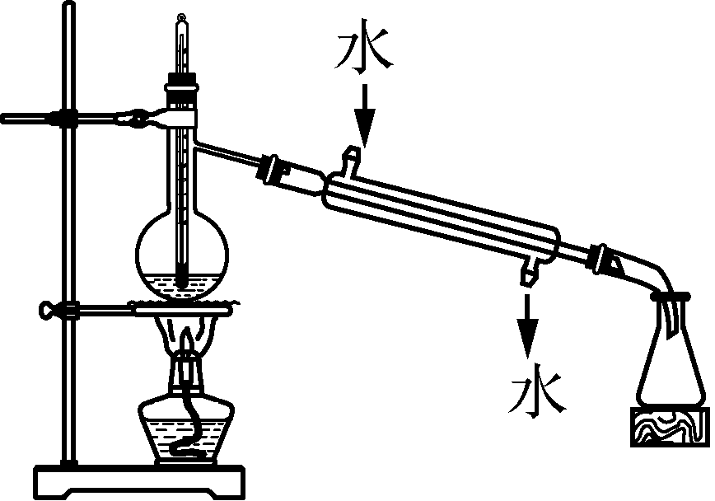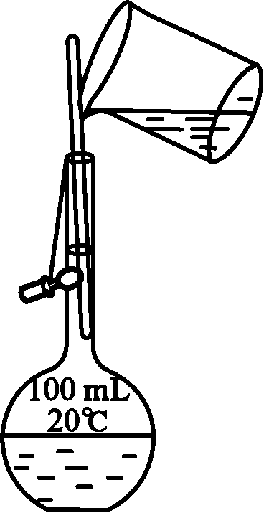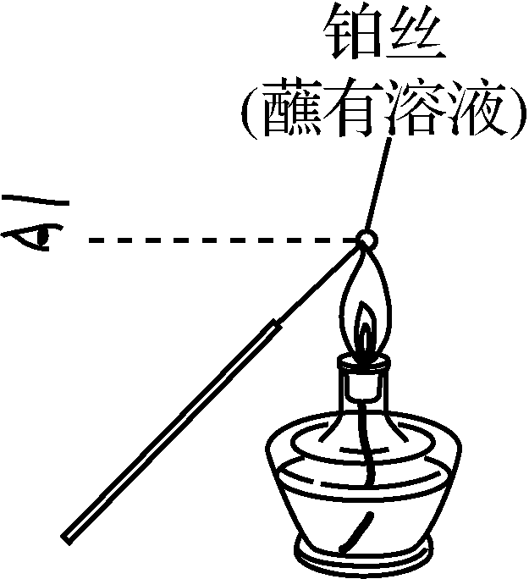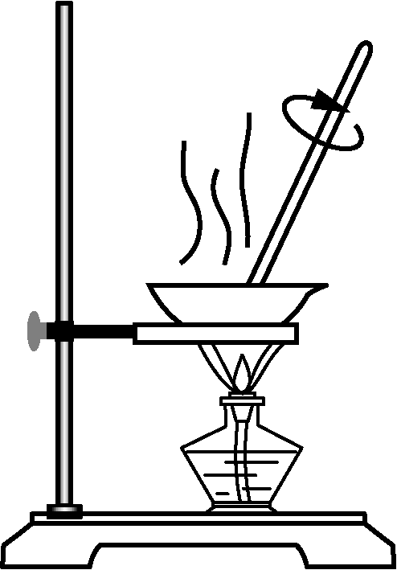
A B C D
A．实验室用该装置可制取少量蒸馏水
B．配制100 mL 0.10 mol·L^{－1} NaCl溶液时转移溶液
C．通过焰色反应检验样品中是否含有K＋
D．蒸发NH₄Cl溶液得到NH₄Cl晶体

